Bow Jinn Shin Hua Yuan School

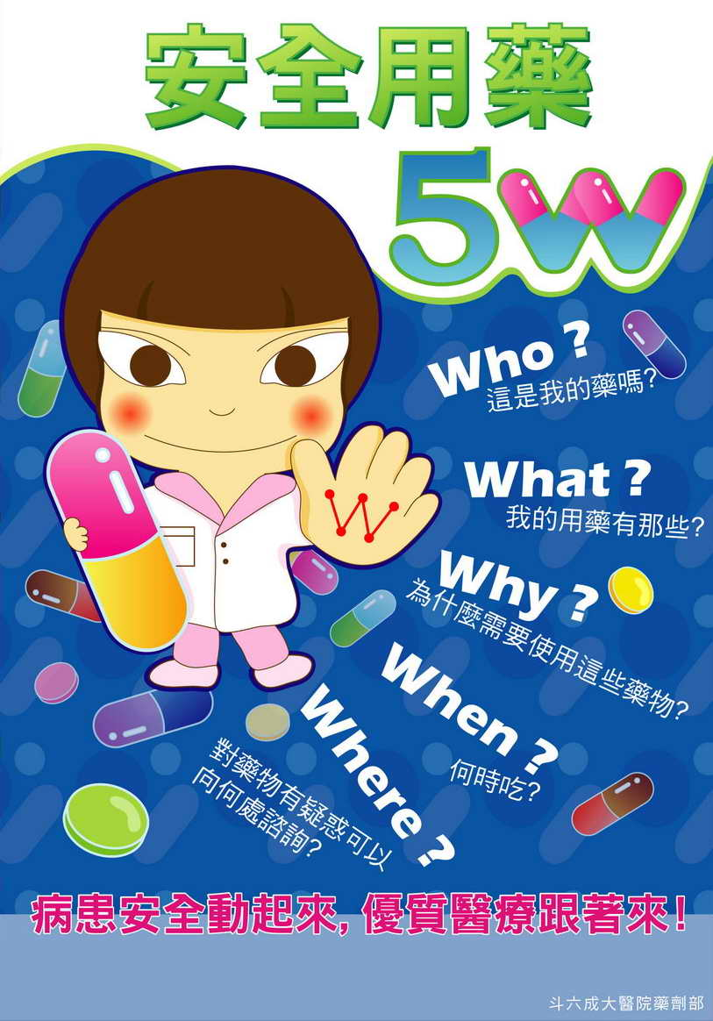
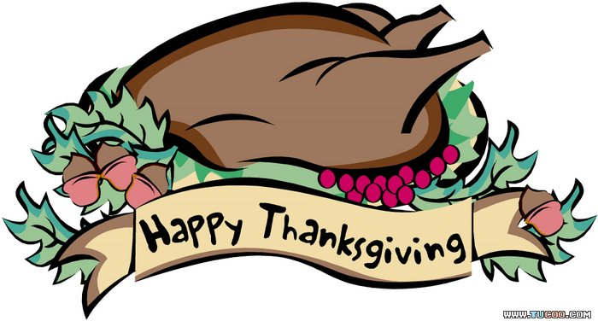
【新華園1月大事】
日期 | 活動 | 活動月
1/01(五) | 元旦放假一天 | 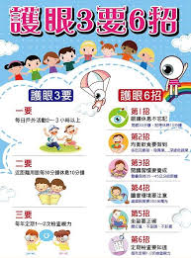  ~聽力檢查~
1/08(五) | 慶生會~祝小壽星-生日快樂
1/08(五) | 發回~棉被室內鞋清洗
1/18(一) | 畢業照拍攝-大班
1/22(五) | 發回~棉被室內鞋清洗

1月慶生名單

大班
中班 | 單予棠
小班
幼幼班 | 林祺恩

愛的小語
～以愛為出發點，以讚美、鼓勵、肯定的方式～
提供孩子溫暖接納的家庭氣氛，可以給孩子最大的支持！

